Apache RocketMQ Connect Apache Doris 实现

介绍

RocketMQ Connect
消息路由主要用于不同地域之间消息的同步，保证地域之间的数据一致性和复制备份。RocketMQ的消息路由特性打通了多个集群之间的消息互通，高效地实现了分布在不同地域之间的RocketMQ集群的消息同步复制。
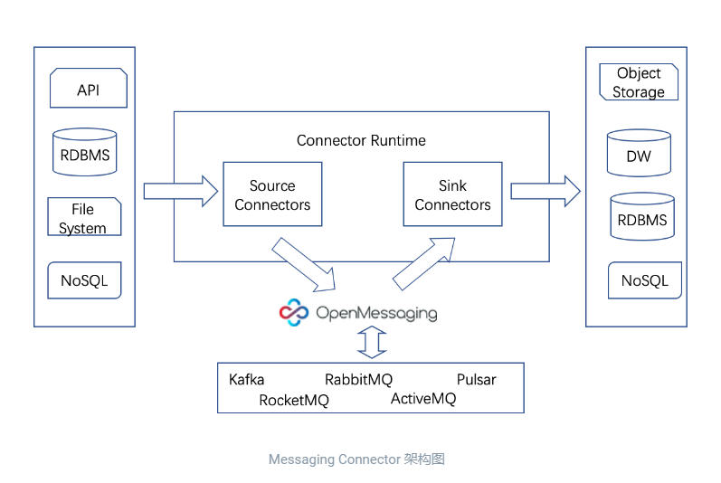
Source Connector负责从其它系统获取数据。
Sink Connector负责从Producer中消费消息，将数据写入到另外的系统。
Runtime是Source ，Sink connector的运行时环境，负责加载Connector，提供RESTful接口，启动Connector任务，集群节点之间服务发现，配置同步，消费进度保存，故障转移，负载均衡等能力。
OpenMessaging 是一套消息中间件领域的规范。OpenMessaging Connect是Connect方面的api，OpenMessaging 还有其他各种消息中间件邻域的规范，例如mq客户端规范，存储规范，实现OpenMessaging 规范可以做到厂商无关。具体的Connector可以基于这套规范实现。

Apache Doris
Doris 是一个基于 MPP 的交互式 SQL 数据仓库，用于报告和分析。它的原名是 Palo，是在百度开发的。捐赠给 Apache 软件基金会后，更名为 Doris。
Doris 提供高并发低延迟点查询性能，以及即席分析的高吞吐量查询。
Doris 提供批量数据加载和实时小批量数据加载。
Doris 提供高可用性、可靠性、容错性和可扩展性。
Doris 的主要优点是简单（开发、部署和使用）并在单个系统中满足许多数据服务要求。

项目详细方案
本项目旨在根据Connect Api实现RocketMQ到Apache Doris数据同步的Connector。
项目期间，我将会参考Kafka和RabbiMQ的设计思想，同时学习 Apache RocketMQ Connect ，详细了解RocketMQ Connect原理、使用、参数等实现RocketMQ到Apache Doris数据同步的Connector。

项目开发时间计划：
A. 第 1 周（2022 年 7.1 - 5 日）
● 学习 Apache RocketMQ Connect ，详细了解RocketMQ Connect原理、使用、参数等
B. 第 2-3 周（2022 年 7.6 - 19 日）
●根据Connect Api实现RocketMQ到Apache Doris数据同步的Connector，同时积极与导师进行沟通及汇报任务。
C. 第 4-5 周（2022 年 7.20 – 7.31）
● 开始编制中期报告。
● 编写计方案文档
E. 完成（2022 年 7.31 -8.28）
● 测试功能
●提交代码
●优化代码
H．闭幕（2022年9月1日）
● 可交付成果
● 在社区中提交Issue，完成相关代码

个人简历
我是李秋亮，上海海事大学计算机专业的研一学生。这是我第二次参加开源活动。我一直热爱开源，崇拜每一个为开源而无私奉献的人，自己也常在博客、Github发表自己的项目及技术总结。同时，我对编码充满热情，力扣刷题坚持了两年。
我选择RocketMQ是因为本身对Java语言及生态圈组件足够熟悉，同时对Kafka，RabbiMQ非常熟悉，通读过经典书籍，这段时间也一直在学习RocketMQ。以下是我的详细个人简历。

